**2. Phương trình chính tác của đường hypebol**

**HOẠT ĐỘNG 4:** Để lập phương trình của đường hypebol trong mặt phẳng, trước tiên ta sẽ chọn hệ trục toạ độ thuận tię̂n nhất.

Tương tự elip, ta chọn trục là đường thẳng , trục là đường trung trực của đoạn thẳng , gốc toạ độ  là trung điểm của đoạn thẳng  (Hinh 54).

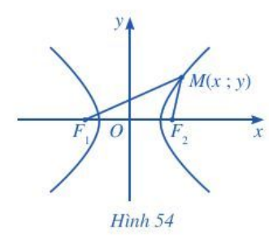

a) Tìm tọa độ của hai tiêu điểm .

b) Nêu dự đoán thích hợp cho trong bảng sau:

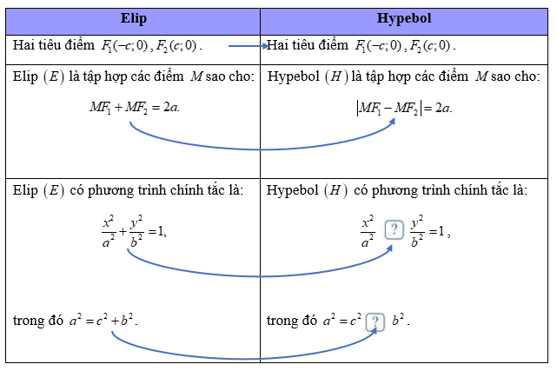

Ta chứng minh được rằng:

**KIẾN THỨC TRỌNG TÂM:** Khi chọn hệ trục tọa độ như trên, phương trình đường hypebol có thể viết dưới dạng

, trong đó.

Đây gọi là *phương trình chính tắc của hpebol*.

*Chú ý:*

Đối với hypebol có phương trình chính tắc như đã nêu ở trên ta có:

* , ở đó , và điều kiện là không bắt buộc.
* Nếu điểm thuộc hypebol thì  hoặc 

***Ví dụ 3:*** Trong các phương trình sau, phương trình nào là phương trình chính tắc của đường hypebol?

a) ; b) ;

c)  d) .

**Luyện tập 2:** Viết phương trình hypebol sau đây dưới dạng chính tắc: 

*Giải*

Phương trình chính tắc của hypebol có dạng , với  nên các trường hợp b), c), d) là phương trình chính tắc của đường hypebol.

***Ví dụ 4:*** Viết phương trình chính tắc của đường hypebol  có một tiêu điểm là  và đi qua điểm .

*Giải*

Giả sử hypebol  có phương trình chính tắc là  với .

Do  thuộc  nên , suy ra . Mà  là tiêu điểm của  nên . Suy ra



Vậy hypebol  có phương trình chính tắc là .

**III. ĐƯỜNG PARABOL**

Cũng như hai đường elip và hypebol, đường parabol là một đường quen thuộc với chúng ta và thường gặp trong thực tế, chẳng hạn:

